Кому:
Коммерческое предложение от 01.04.2022 г.
Уважаемые господа!
В соответствии с Вашим запросом, предлагаем Вашему вниманию полуприцеп со следующими техническими параметрами. Цена указана в рублях с НДС 20%, на условиях
самовывоза г. Тверь.
Низкорамный трал-телескоп Specpricep 9942L5, 2022 г.в.,VIN X899942L5N0BA2040, гидротрапы 8 градусов, в наличии в г. Тверь, готов к отгрузке
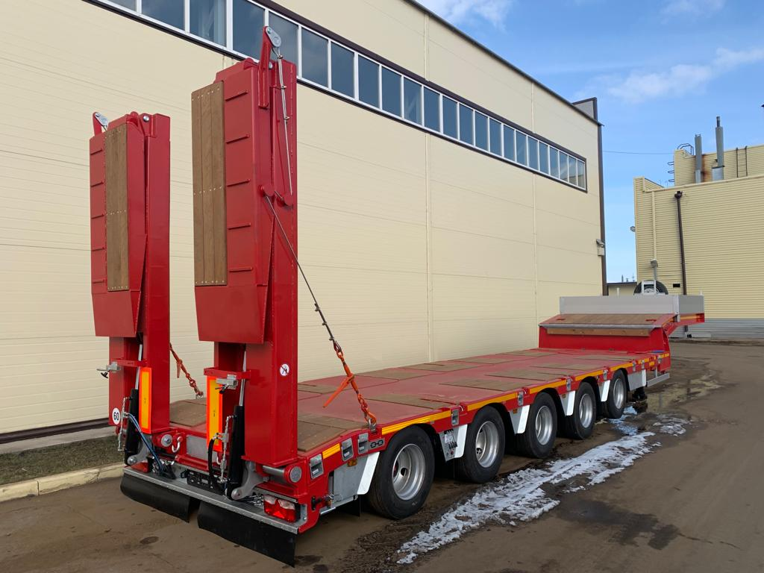
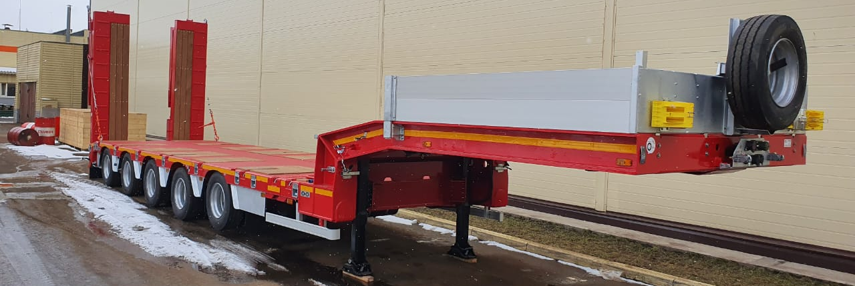

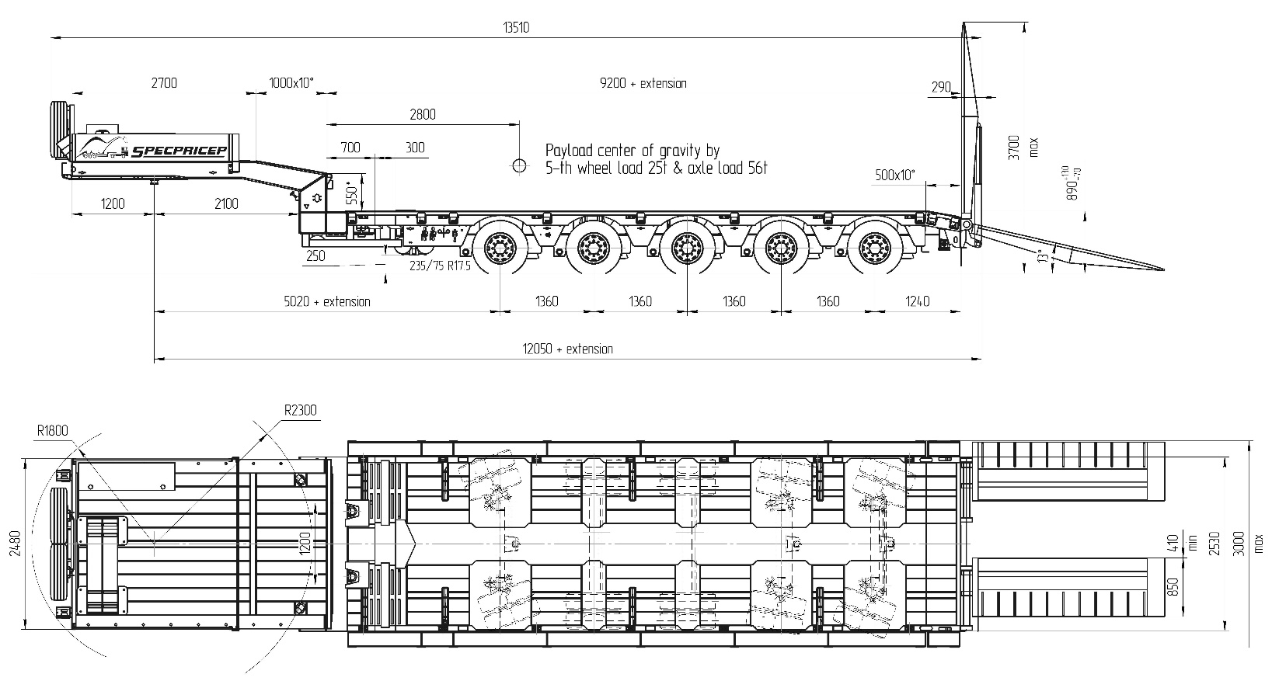
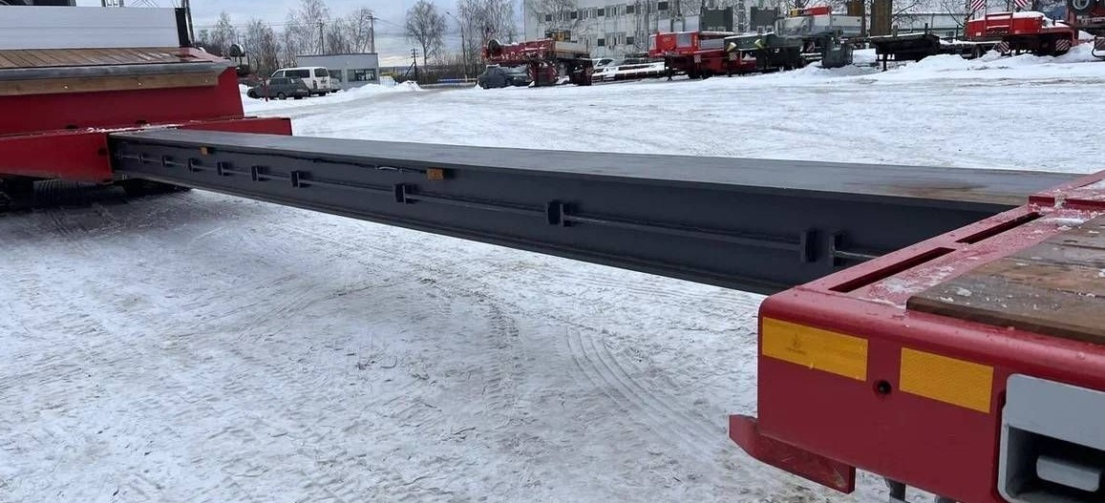

Скачать фото с сайта:
https://www.maxcar54.ru/catalog/pritsepy-i-polupritsepy/traly/tral-teleskop-specpricep-9942l5-gidrotrapy/

Видео тралов SpecPricep:
https://www.youtube.com/watch?v=SEN8PeUwHMY&list=PLrw39I_qGQmzA0eYCJO4HcO-g08M8vjXR&index=59&t=30s

https://www.youtube.com/playlist?list=PLrw39I_qGQmzA0eYCJO4HcO-g08M8vjXR
Обозначение полуприцепа | SPECPRICEP 9942L5
Тип полуприцепа | Автомобильный пятиосный.
Основной тягач | седельный
Масса перевозимого груза, кг. | 65 000
Масса снаряженного полуприцепа, кг. | 14 000 / 16 200
Технически допустимая максимальная (полная) | 79 000
Технически допустимая максимальная масса на (распределение полной массы на дорогу), кг ориентировочно  - через седельно-сцепное устройство тягача  - через шины колес пятиосной тележки | 25 000  54 000
Габаритные размеры полуприцепа в транспортном положении, мм, не более:  - длина  - ширина  - высота (max) | 13 510  2 530  3 950 max
Размеры грузовой платформы, мм, не более:  - длина  - ширина  - высота (погрузочная высота под нагрузкой) | 9200 пошаговая раздвижка до 15 800  2 530 с уширителями 3000  890
Высота ССУ, мм | 1 350/ 1 300
Рама полуприцепа | Силовые элементы рамы изготовлены из высокопрочных сталей.
Настил | Комбинированный (Металл-дерево)
Переднее опорное устройство | Механическое, с двухскоростным приводом.
Подвеска | Пневматическая с краном изменения высоты платформы
Количество осей, шт. | 5,  1-ая самоустанавливающаяся (подъёмная), 2-я стационарная, 3-я стационарная, 4-я и 5-я самоустанавливающаяся (подруливающая)
Оси, производитель. | SAF
Количество колес, шт.:  - всего  - в том числе запасных | 21  1
Шины | 235/75 R17,5 GOODYEAR
Диски | Стальные диски 6.75х17.5
Давление в шинах, кПа (кгс\см²) | 850 (8,5)
Тормозная система | EBS WABCO c функцией против опрокидывания  Панель управления стояночным тормозом на боковой части полуприцепа.
Тормоза:  - рабочие  - стояночный | С пневматическим приводом  по 2-х проводной схеме  Привод от пружинных энергоаккумуляторов
Сцепной шкворень | 89 мм ( 3,5'') по ГОСТ 12017-81.
Электрооборудование | Двухпроводное с питанием от тягача, напряжением 24 В. Количество и расположение приборов по ГОСТ 8769-75, разъемные соединения по ГОСТ 9200-76
Комплектация: | - гидравлические трапы двойного сложения, с углом заезда 8⁰,  - выдвижные уширители до 3000 мм с ящиками для укладки,  - автономная гидростанция 2 кВт,  - передвижной стол 300х2530мм,  - механические опоры на скосе,  - лебедка для подъема запасного колеса,  - алюминиевые съемные борта на гусаке 400 мм,  - петли для закрепления груза,  - брызговики,  - противооткатные упоры,  - оцинкованные выдвижные знаки негабаритного ТС 4 шт. с мерцающими фонарями,  - проблесковый маячок,  - сумка с ЗИП.
Покраска: | Перед покраской рама полуприцепа походит дробеструйную обработку, а также обработку цинком.  Наносится антикоррозионный грунт и эмаль в 2 слоя.  Контурная светоотражающая пленка.  Грунтовка эпоксидная в два слоя, полиуретановая эмаль. Толщина лакокрасочного покрытия 100 ± 120 мк. Полуприцеп покрашен в RAL 3002 (красный).
Документация | Руководство по эксплуатации  Технический паспорт
Цена в данной комплектации на условиях самовывоза г. Тверь | 9 500 000,00 рублей с НДС 20%
Срок поставки: | В наличии, готов к отгрузке
Гарантия: | 12 месяцев
Условия оплаты: | оплата от 100%

Спецификация для договора купли-продажи:

№п/п | Наименование параметров |  | Согласованные требования
1 | Основные параметры
1.1. | Модель (модификация) |  | SPECPRICEP 9942L5 | 9942L5
1.2. | Грузоподъемность, кг |  | 65 000/65 000
1.3. | Рекомендуется тягач с нагрузкой на ССУ не менее, кг |  | 25 000
1.4. | Высота ССУ без нагрузки, мм | Высота ССУ под нагрузкой, мм | 1 350 | 1 300
1.5. | Радиус ометания задний, мм |  | 2 300
1.6. | Сцепной шкворень (диаметр в дюймах) |  | 3.5”
1.7. | Погрузочная высота грузовой площадки под нагрузкой, мм |  | 890
1.8 | Габариты рабочей площадки (длина до трапов х ширина), мм  В раздвинутом положении, мм  Уширение полуприцепа мм |  | 9 200 х 2 530  15 800  3 000
1.9 | Платформа, тип |  | с задним скосом
1.10. | Подвеска (тип) |  | пневматическая
1.11. | Оси (количество осей), шт |  | 1 2 3 4 5 6 7 8  □ □ □ □ ■ □ □ □
1.11.1 | Стационарные оси (расположение-порядковый номер) |  | 1-я 2-я 3-я 4-я 5-я 6-я 7-я 8-я нет  □ ■ ■ □ □ □ □ □ □
1.11.2 | Самоустанавливающиеся оси (расположение-порядковый номер) |  | 1-я 2-я 3-я 4-я 5-я 6-я 7-я 8-я нет  ■ □ □ ■ ■ □ □ □ □
1.11.3 | Оси с принудительным управлением (расположение-порядковый номер) |  | 1-я 2-я 3-я 4-я 5-я 6-я 7-я 8-я нет  □ □ □ □ □ □ □ □ ■
1.11.4 | Подъемные оси (расположение-порядковый номер) |  | 1-я 2-я 3-я 4-я 5-я 6-я 7-я 8-я нет  ■ □ □ □ □ □ □ □ □
1.12 | Межосевое расстояние, мм |  | 1 360-1-1-1
1.13 | Количество колес, шт. + запасные колеса, шт. |  | 20 1
1.14 | Шина (размер, производитель), шт. |  | 235/75R17.5 GOODYEAR
1.15 | Опоры механические 2-х скоростные |  | да
1.16 | Тормозная система |  | EBS WABCO
1.17 | Материал настила |  | комбинированный (металл + дерево(бук))
2. | Дополнительное оборудование
2.1.1 | Площадка на гусаке |  | -
2.1.2 | Борта на гусаке (высота бортов 400 мм) |  | алюминиевые
2.2. | Тент на гусаке |  | нет
2.3. | Уширители (тип) |  | выдвижные
2.4. | Стопора от бокового смещения |  | нет
2.5. | Тракозацепы |  | нет
2.6. | Трапы (тип, ширина одного трапа, угол заезда) |  | гидравлические  двойного сложения  раздвижные
2.7 | Гидростанция автономная (ЭГА) |  | 2 кВт (вариант 2)
2.8. | Лебедка (тип, тяговое усилие) |  | нет
2.8.1 | Размещение лебедки
2.9. | Дополнительные опоры (гидроопоры) |  | механические
2.10 | Цвет полуприцепа: |  | □ красный  ■ другой RAL_RAL 3002 (красный)
2.11 | Борта на грузовой платформе |  | нет
2.12 | Стойки на грузовой платформе |  | нет
2.13 | Соединительные разъемы электрической системы: |  | ПС-325, ПС-326, ABS ISO 7638
2.14 | Соединительные головки пневматической системы |  | PALM
3. | Другие опции, примечание
3.1 | оси SAF, опорные устройства JOST
3.2 | Стальной передний борт и стойки бортов гусака окрашены в черный матовый цвет
3.3 | На переднем борту установлены съемные кронштейны из трубы 40х40 для знаков "Негабарит" 4 шт. Покрытие - горячее цинкование
3.4 | Кронштейн для запасного колеса размещен посередине переднего борта (1 шт)
3.5 | Гусак без отверстий под монтаж ящика. Полы гусака - деревянный настил
3.6 | U-образный профиль для алюминиевых трапов на задней панели гусака. Покрытие - горячее цинкование
3.7 | Съемные кронштейны из трубы 40х40 для знаков "Негабарит" под гусаком. Покрытие - горячее цинкование
3.8 | Внутренняя часть раздвижки оцинкована и покрыта темно-серым грунтом, на задней раме - скользун из фторопласта
3.9 | Кронштейны подвески окрашены в цвет прицепа, остальные агрегаты – черные (оси, ресивера, опоры, энергоаккумуляторы) собираются после покраски
3.10 | Стойки боковой защиты прикручиваются к нижней полке боковины. Покрытие - горячее цинкование
3.11 | Защита межколесная съемная стальная. Окрашены в черный матовый цвет
3.12 | Универсальное крепление для трапов в виде вала, которое подразумевает возможность использования гидравлических и приставных трапов с возможностью раздвижки
3.13 | Съемные кронштейны из трубы 40х40 для знаков "Негабарит" на трапах гидравлических или на упоре приставных трапов. Покрытие - горячее цинкование
3.14 | Съемный бампер черного матового цвета для всей линейки
3.15 | Гидравлические трапы 2-го сложения (один гидроцилиндр). Покрытие металл с зацепами снаружи/ дерево изнутри в соотношении 45/55.
3.16 | Болтовые соединения - горячее цинкование или нержавеющая сталь, с гайками самостопорящимися DIN 985
3.17 | Дополнительная силиконовая гидроизоляция электрики и смазка контактов от окисления
3.18 | Без знаков "негабарит", но с розеткой для подключения
3.19 | Шкворень 2"

С уважением, Карнаков Вячеслав Владимирович
директор ООО "МаксКар"
8 (383) 233-32-53
8-913-752-39-76
8-913-477-09-39 (служебный)
стоянка – Федеральная трасса Р-254,
северный обход Новосибирска,
п. Садовый, ул. Пасечная, 10,
(пост ГИБДД, гостиница «У самовара»)
maxcar54@mail.ru
www.maxcar54.ru
https://www.youtube.com/channel/UCIiFI5uro5xB8fkw0N0pyRg/videos
https://www.instagram.com/maxcar54ru/

